Принцип работы Личного кабинета целевика
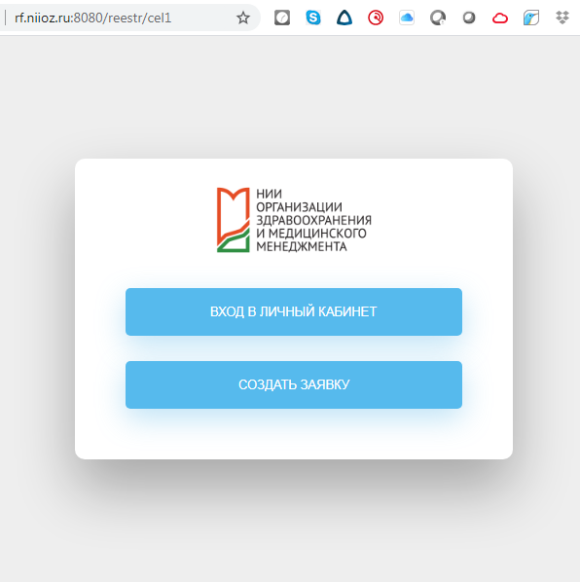
Вход ЛК выполняется через сайт ДЗМ (по ссылке на http://rf.niioz.ru:8080/reestr/cel1)

Для регистрации в ЛК и подачи заявки на целевое обучение необходимо кликнуть на кнопку «Создать заявку».
Для последующих входов в ЛК и дополнения информации о себе необходимо кликнуть на кнопку «Личный кабинет».
Регистрация в ЛК
- Целевик вводит свой e-mail, задает и подтверждает свой пароль.
- Обязательно соглашается с политикой обработки персональных данных.
- Пошагово заполняет все обязательные поля формы. Для перехода к следующему шагу необходимо нажать кнопку «Далее» ниже последнего поля текущей вкладки.
- Если какие-то из обязательных полей не заполнены, система не даст перейти к следующему шагу.
- После заполнения вкладки «Документы» целевик может направить заявку в ДЗМ, кликнув на кнопку «Отправить заявку».
- При регистрации действует проверка на дублирующиеся записи. Проверка производится по полю «СНИЛС». Если указанный снилс уже есть в системе, то целевик получает уведомление и не может перейти к заполнению следующей вкладки.
- После отправки заявки целевик получает подтверждение в интерфейсе системы в формате всплывающего уведомления + подтверждение на указанную электронную почту.
Вход к ЛК
Для входа в ЛК Целевик использует следующе данные:
- Логин: его электронная почта
- Пароль: котороый он задал при регистрации.

